AF_PIKANs

Brief de avance
de investigación
  - Baselines, señales cuantificadas y ruta hacia evidencia comparable con SOTA
CORTE DE EVIDENCIA · 24 SEP 2026
3 campañas ejecutadas 27 corridas PDE 3 problemas con baseline exploratorio
ESTADO Evidencia exploratoria. No se reclama superioridad ni resultado SOTA: los contratos y presupuestos son distintos. EXP-0006 sigue sin enviarse; EXP-0003 Allen–Cahn terminó como perfil de señales, con umbral pendiente y error de campo bloqueado. DFG 2D-1 continúa pendiente.

Preparado desde datos y artefactos ya guardados en AF_PIKANs.
Esta revisión no entrenó modelos ni usó GPU.

1. Lectura ejecutiva
La evidencia ahora reúne EXP-0002 y EXP-0005 en Heat y Burgers, más el perfil exploratorio EXP-0003 de Allen–Cahn. En Heat y Burgers, B-spline fue mejor en el baseline de calor y RBF-PIKAN en el Burgers transitorio del screening; no hay arquitectura ganadora general. Allen–Cahn ya tiene tres corridas RBF-PIKAN de señal, pero el error de campo sigue bloqueado mientras no converja la referencia independiente.
El análisis post hoc de Heat y Burgers conserva una asociación entre residual y error: en Burgers, el decil superior del residual RBF concentró entre 2.60× y 4.84× el error absoluto medio; en Heat, entre 1.21× y 1.88×. En Allen–Cahn, el residual normalizado medio fue 1.273×10⁻³ ± 1.146×10⁻³ entre tres semillas, y el RMSE absoluto del residual held-out fue 1.098×10⁻² ± 1.036×10⁻². Esta dispersión señala variación entre semillas que conviene estudiar; por sí sola no justifica muestreo adaptativo ni prueba calidad de campo.
LÍMITE DE INFERENCIA EXP-0002/0005 tienen n=3 por brazo; EXP-0003 tiene tres semillas exploratorias. Ninguno es una confirmación estadística. Los presupuestos efectivos difieren entre arquitecturas y la referencia de campo Allen–Cahn no está validada.

Qué está hecho
- EXP-0002: 6 corridas PDE, 3 semillas por problema, dos T4 en paralelo, 6/6 sincronizadas con W&B.
- EXP-0005: 18 corridas PDE, 3 arquitecturas × 2 problemas × 3 semillas, 18/18 sincronizadas con W&B.
- Se guardaron pools Sobol, checkpoints, métricas por semilla, señales internas y telemetría. Validación: 129×65 en Heat y Burgers estacionario; 1025×129 para Burgers transitorio EXP-0005.
- EXP-0003 ejecutó un baseline exploratorio RBF-PIKAN fijo para Allen–Cahn en tres semillas. La solución BDF independiente continúa como candidata sin convergencia operacional cerrada; el error L2 de campo permanece bloqueado.

Qué no está hecho
- No hay umbrales físicos/de costo firmados ni una campaña confirmatoria concluida. EXP-0003 completó tres semillas, pero el gate de residuo no tenía umbral y scientific_accepted=false.
- RAD vs Sobol (EXP-0006) tiene implementación, integración en PINA y pruebas; su propuesta de diez jobs no se envió porque faltan firma científica y freeze del baseline/umbrales. El bloqueo fail-closed permanece activo en notebook y workers.
- Allen–Cahn ya tiene un perfil de entrenamiento y señales RBF, autodiferenciación, residual, trazas, energía y costo. Sigue pendiente un criterio de convergencia operativo para la referencia BDF y el error de campo. DFG 2D-1 tiene geometría, condiciones de frontera y QoIs canónicos; faltan un verificador FEM independiente y una cabeza vectorial antes de puntuar.
DECISIÓN DE DISEÑO La unidad de investigación es el problema: elegir y validar focalización por las señales cuantificadas de cada PDE, en lugar de asumir que un indicador global servirá igual para Heat, Burgers, Allen–Cahn y DFG.

2. Experimentos y protocolo ejecutado
Estudio | Problema | Diseño/recursos | Registro | Estado
EXP-0002 · baseline | Heat en varilla + Burgers estacionario tanh | RBF-PIKAN fija; Sobol aleatorizado y pools fijos; 3 semillas por PDE | 6 corridas PDE; 2 T4; 6/6 W&B | Exploratorio; no pasa gates científicos
EXP-0005 · architecture screen | Heat + Burgers transitorio canónico | RBF-PIKAN, MLP tanh y PIKAN B-spline; mismos pools pareados; 3 semillas | 18 corridas PDE; 2 T4; 18/18 W&B | Exploratorio; capacidad cercana (~3.65k parámetros), costo/parada desigual
EXP-0006 · RAD vs Sobol | Burgers transitorio canónico | Cinco semillas pareadas, un cambio de muestreo, 2 T4 planeadas | Propuesta 10 jobs; aún sin envío | Firma/freeze pendientes; guardas fail-closed probadas
EXP-0003 · Allen–Cahn exploratorio | Difusión-reacción 1D; caso DeepXDE 1.12.2 | RBF fija + Sobol; 3 semillas; 20,000 pasos c/u | 3/3 W&B; dos slots T4; etiqueta device=cpu en revisión | Completado como exploratorio; sin umbral ni error de campo
DFG 2D-1 · cilindro Re=20 | Navier–Stokes incompresible 2D | Contrato y QoIs en FEATFLOW; falta verificador FEM independiente y cabezal vectorial | No hay corrida evaluada | Pendiente de implementación y verificación

Instrumentación y puntos
El baseline EXP-0002 usa Sobol scrambled, pools reproducibles almacenados y diagnóstico independiente. Por semilla: 4,096 puntos interiores para Heat; 8,192 para Burgers; 512 puntos por frontera, 1,024 iniciales y un pool diagnóstico de hasta 2,048. La evaluación independiente es 129×65. EXP-0005 conserva 129×65 para Heat y usa 1025×129 para Burgers transitorio. EXP-0003 usa 8,192 puntos de entrenamiento Sobol scrambled fijos y 16,384 Sobol held-out independientes por semilla, más 2,048 diagnósticos, 1,024 probes de frontera y 1,024 de condición inicial. Los pools y streams se guardaron; los puntos held-out no entraron a la loss. Se midieron discrepancia, vecinos, pérdidas, tiempo, derivadas por autodiferenciación, residual, cobertura RBF, saturación, sensibilidad y telemetría.
El RBF fijo usa arquitectura [2,16,16,1], 3,648 parámetros, 11 bases gaussianas por arista y centros/anchos congelados; float64 y Adam lr=0.001. EXP-0002 limitó Heat a 5,000 pasos o 300 s y Burgers a 20,000 pasos o 1,200 s. EXP-0003 conserva esa RBF como control: batch 1,024, 20,000 pasos o 1,200 s por semilla, seeds 101/102/103, y transforma la salida para imponer la condición inicial y Dirichlet exactamente. El manifiesto y parameter-decisions.md registran las elecciones y el cierre de cada corrida.
REPRODUCIBILIDAD Se conservaron código, manifiesto, seeds, pools, checkpoints, artefactos W&B y hashes. EXP-0003 verificó los 715 hashes del manifiesto completo y 223 hashes por cada semilla; 3/3 runs se sincronizaron. Las métricas por semilla prevalecen sobre promedios de campaña.

3. Qué significa cada problema
Problema | Definición/condiciones | Referencia científica | Estado y alcance
Heat · sólido / varilla | uₜ = αuₓₓ; α=0.1; x,t∈[0,1]. IC sin(πx), extremos a temperatura cero. | Referencia analítica: sin(πx)e^(−απ²t). | EXP-0002 y EXP-0005. Conducción en sólido; no fluido ni convección. [9]
Burgers · histórico EXP-0002 | uₜ + uuₓ − νuₓₓ=0; ν=0.02; onda estacionaria tanh, A=0.5, centro x₀=−0.25, c=0. | Solución exacta tanh del contrato local. | Baseline histórico. No es el benchmark transitorio estándar.
Burgers · transitorio EXP-0005 | uₜ+uuₓ−(0.01/π)uₓₓ=0; x∈[−1,1], t∈[0,1]; u(x,0)=−sin(πx), bordes cero. | Cole–Hopf; contrato compartido con tarea canónica PINNacle. [1,2] | 18 corridas de screening. La tabla de resultados se mantiene separada de EXP-0002.
Allen–Cahn · baseline exploratorio | uₜ−0.001uₓₓ−5(u−u³)=0; x∈[−1,1], t∈[0,1]; u(x,0)=x²cos(πx), u(±1,t)=−1. Transformación dura. | Caso operativo DeepXDE [13]; fundamento de Allen–Cahn [24]; benchmark PINN [25]. | EXP-0003: RBF fija + tres semillas Sobol. No reporta error L2; referencia BDF candidata y aún sin convergencia operacional.
DFG / Navier–Stokes · 2D-1 | Flujo incompresible alrededor de cilindro, Re=20; caso estacionario. | FEATFLOW / Schäfer–Turek define el contrato y los QoIs. Targets: Cd=5.579535, Cl=0.010619, Δp=0.117520. [10,11] | Turek et al. (2010) reporta otro caso Re=20 en un manuscrito FEM 3D; no es un target intercambiable con 2D-1. Falta FEM independiente. [12]

Campo Burgers inspeccionado con PyVista
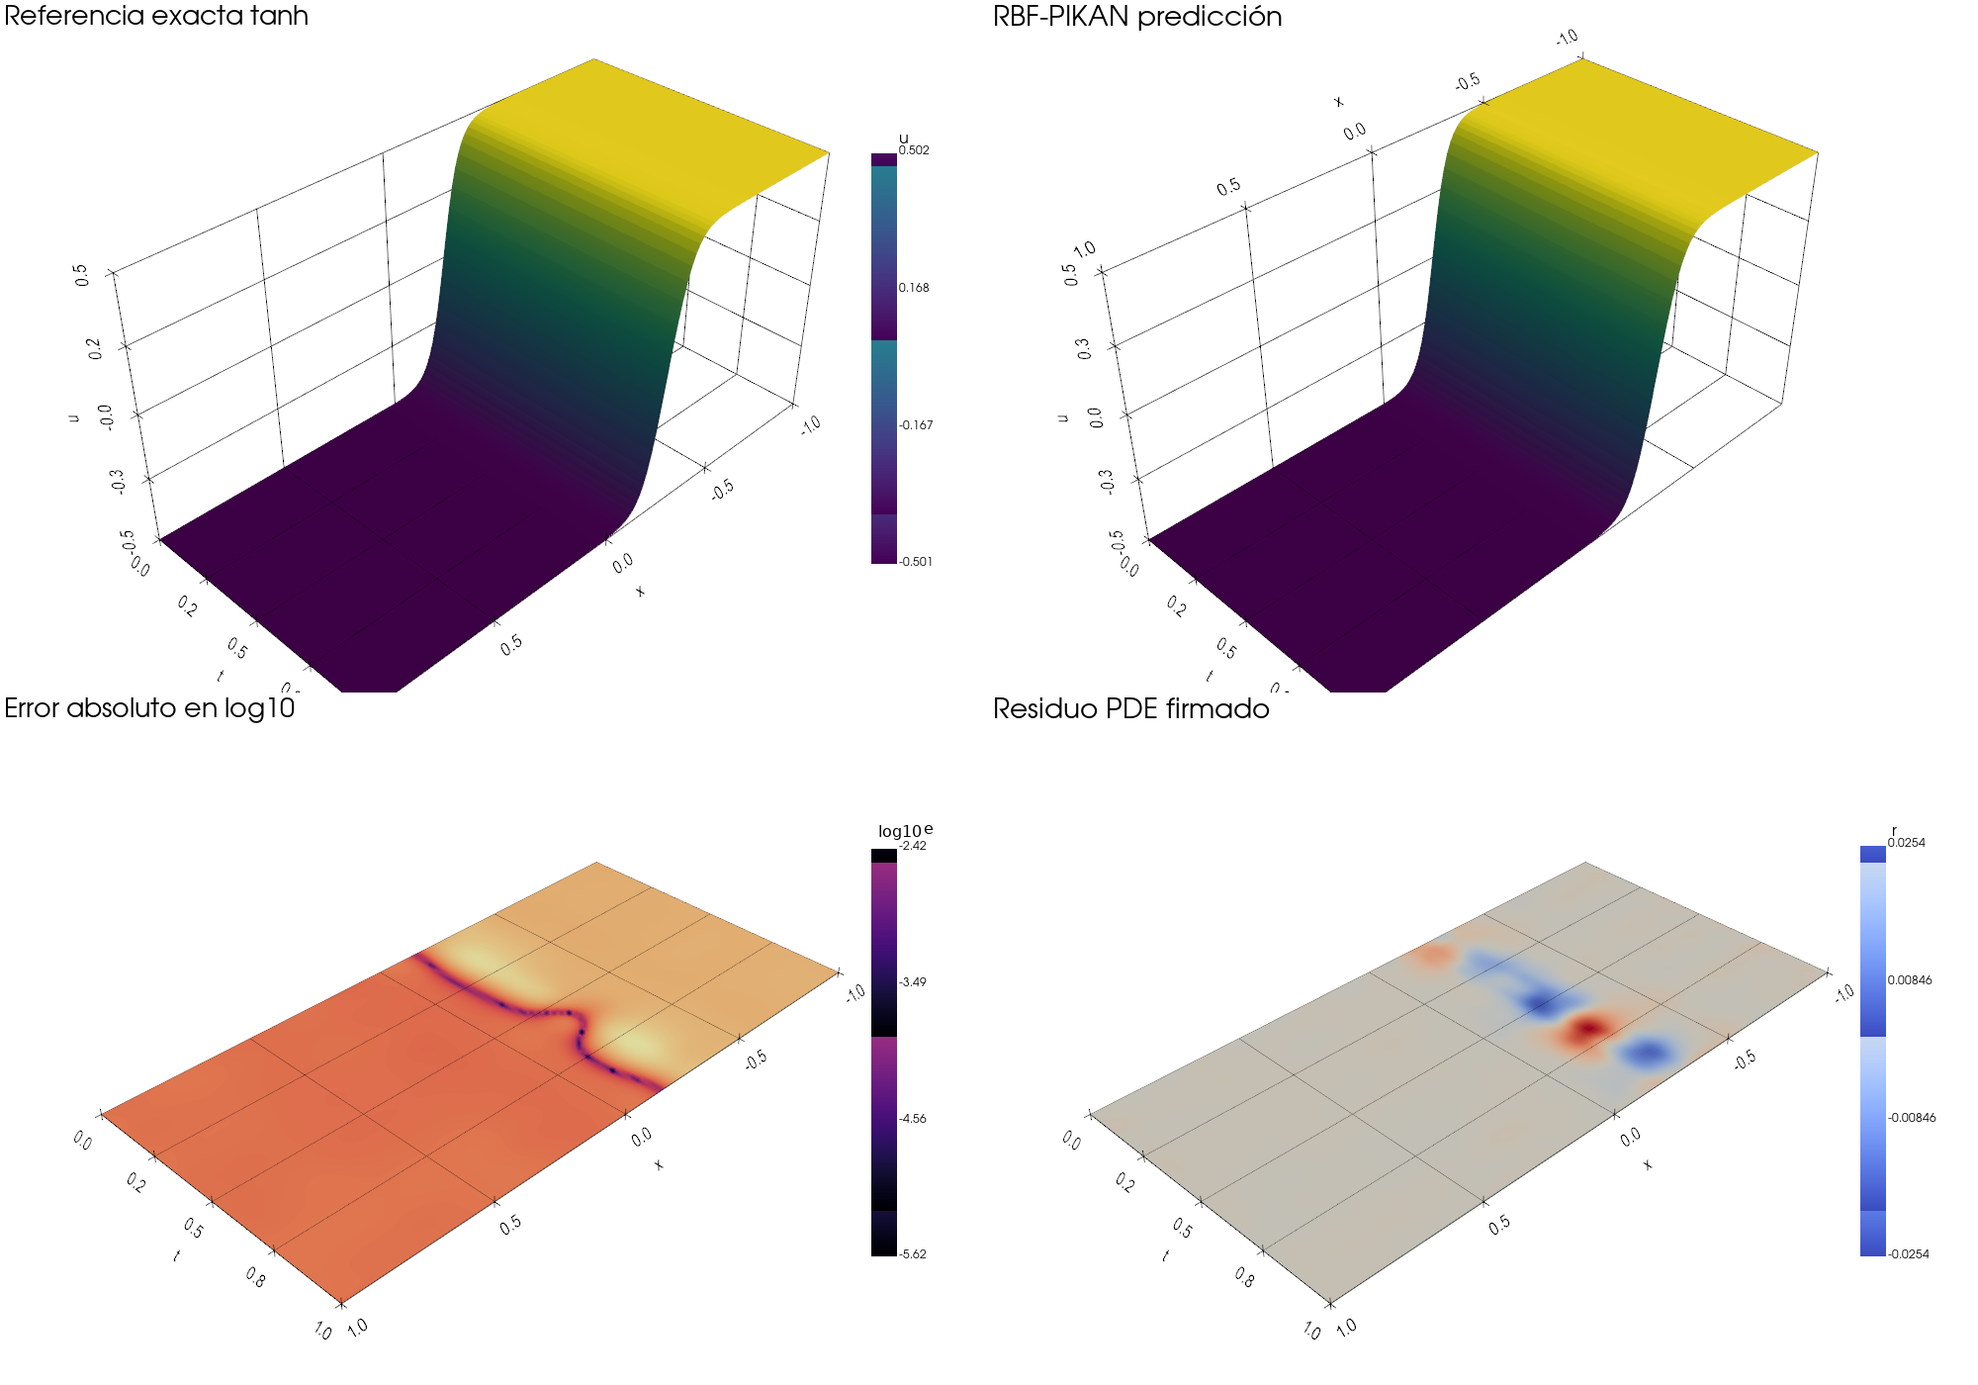
EXP-0002, seed 101, malla independiente 129×65. Los campos de referencia/predicción se muestran como superficies; error y residual se proyectan sobre (x,t). Para el mapa logarítmico se representa log10(|error|), con piso de visualización 10⁻¹²; no cambia las métricas.
CONTRATO, NO ETIQUETA Burgers transitorio es un modelo escalar de transporte no lineal con difusión viscosa. Sirve de puente hacia NS, pero no contiene el vector velocidad-presión ni las condiciones geométricas de un flujo 2D.

4. Resultados cuantitativos

EXP-0002 · baseline RBF-PIKAN
Contrato | n | Error rel. L2 | RMSE residual PDE | RMSE frente normalizado | Tiempo medio (s)
Heat · varilla | 3 | 8.88e-05 ± 4.54e-05 | 9.22e-04 ± 1.16e-04 | — | 191.8 ± 10.6
Burgers · onda estacionaria tanh | 3 | 0.00276 ± 3.15e-04 | 0.00364 ± 0.0013 | 0.00389 ± 8.22e-04 | 1021.9 ± 52.2

Heat resolvió una varilla 1D con un modo analítico suave. Burgers aquí es un perfil estacionario tanh; error y residuo son bajo ese contrato y su propia solución exacta. Ninguno de estos valores es un benchmark transferible a otros parámetros o a Burgers transitorio.

EXP-0005 · screening de arquitecturas
Arquitectura | Parámetros | Heat: L2 rel. | Heat: tiempo/pasos | Burgers: L2 rel. | Burgers: frente norm. | Burgers: tiempo/pasos
RBF-PIKAN fija | 3648 | 8.88e-05 ± 4.54e-05 | 192 s / 5000 | 0.054 ± 0.0393 | 0.292 ± 0.229 | 1024 s / 20000
MLP tanh | 3655 | 2.52e-04 ± 8.87e-05 | 102 s / 5000 | 0.116 ± 0.024 | 0.351 ± 0.226 | 526 s / 20000
PIKAN B-spline | 3648 | 2.30e-05 ± 9.49e-06 | 301 s / 4462 | 0.221 ± 0.051 | 0.943 ± 0.115 | 1200 s / 11197

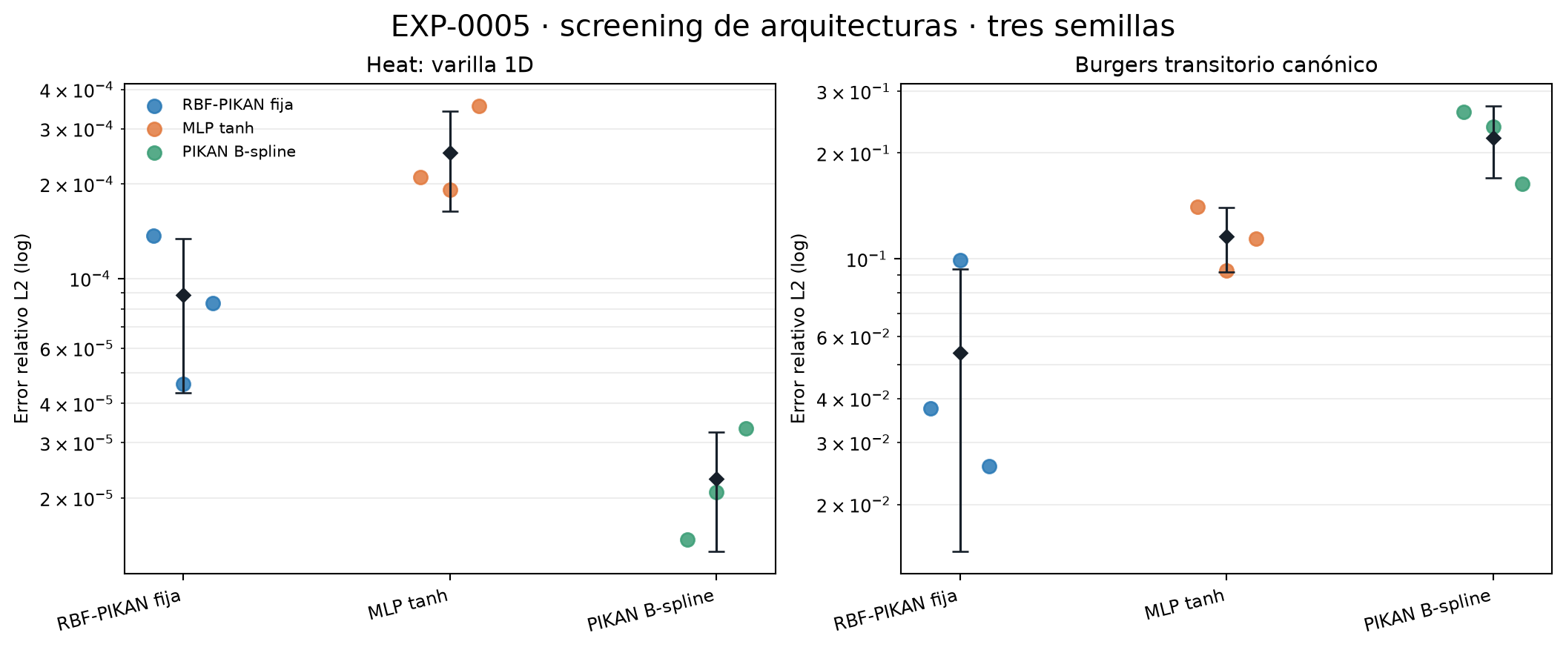
Puntos = valores por semilla; rombo y bigote = media ± desviación estándar muestral. Escala vertical logarítmica. EXP-0005; errores de Burgers bajo la formulación transitoria canónica.
Lectura: B-spline obtuvo el menor L2 medio de Heat (2.30×10⁻⁵); RBF obtuvo el menor L2 de Burgers (5.40×10⁻²) y error del frente (0.292). La B-spline llegó al límite de 300 s en Heat con ≈4,462 pasos y a 1,200 s en Burgers con ≈11,197 pasos; RBF y MLP llegaron a los máximos de pasos en estos runs. Por ello, esta tabla es un screening de costo-calidad, no un contraste a presupuesto computacional idéntico.

EXP-0003 · Allen–Cahn exploratorio
El piloto mide el caso 1D de Allen–Cahn con D=0.001, reacción 5(u−u³), dominio [−1,1]×[0,1], condición inicial x²cos(πx) y Dirichlet u(±1,t)=−1. La transformación dura impone esas trazas. Se usó RBF-PIKAN fija [2,16,16,1], 11 bases por arista, 3,648 parámetros, batch 1,024, float64, Adam lr=0.001, tres semillas y 20,000 pasos máximos. Cada semilla tuvo 8,192 puntos Sobol scrambled fijos y un pool held-out independiente de 16,384. El contrato sigue la formulación documentada, pero no reproduce el presupuesto ni la red de DeepXDE. [13,24,25]
Señal medida | Media ± DE muestral (n=3) | Rango / alcance
Residual normalizado medio | 1.273×10⁻³ ± 1.146×10⁻³ | 4.545×10⁻⁴–2.583×10⁻³; max/min≈5.68, CV≈0.90.
RMSE absoluto del residual held-out | 1.098×10⁻² ± 1.036×10⁻² | 3.599×10⁻³–2.283×10⁻²; 16,384 puntos independientes por semilla.
Energía discreta | E(0)=2.0033; E(1)=0.2471 ± 0.0046 | Cambio relativo medio −87.66 ± 0.23 puntos porcentuales; cinco tiempos, cuatro intervalos.
Costo | 20,000 pasos; 753.3 ± 33.8 s | 25.85–28.00 pasos/s; las tres semillas pararon por step_limit.
Trazas duras | Error inicial máximo 7.6×10⁻¹⁷; borde 0 | Verifica la transformación y precisión numérica; no es una métrica de generalización.
Error de campo L2 | No disponible | Bloqueado hasta converger y auditar la referencia BDF; `field_reference_used=false`.
La diferencia de hasta 5.68× entre semillas en el residual normalizado es una señal medible de variación del piloto, no evidencia de que el muestreo la cause. La energía disminuyó en los cinco puntos temporales observados, pero solo se comprobaron cuatro intervalos discretos. Una PINN que preserva disipación y el preprint EDRAS motivan explorar energía/disipación como señal futura; EXP-0003 no cambió la loss ni comparó políticas adaptativas. [26,27]
Las tres corridas y sus artefactos pasaron la validación técnica y se sincronizaron a W&B. El paquete verificado contiene 715 archivos con hash y 223 hashes por semilla. La telemetría registra Tesla T4 visibles en slots 0/1 y uso GPU durante la ejecución, pero cada training_summary.json termina declarando device=cpu; esta discrepancia queda abierta y no se usa como prueba aislada de dónde se ejecutó cada operación. `thresholds_pass=false`, `eligible_for_review=false` y `scientific_accepted=false` porque no se declaró umbral de residuo. No se abrió el conjunto de test final.

5. Señales medidas y qué permiten concluir
Señal significa una medición cuantitativa candidata a explicar error, estabilidad o costo. Los datos siguientes describen los checkpoints y puntos guardados; fueron analizados después de las corridas y no se usaron para escoger puntos durante EXP-0002/0005.
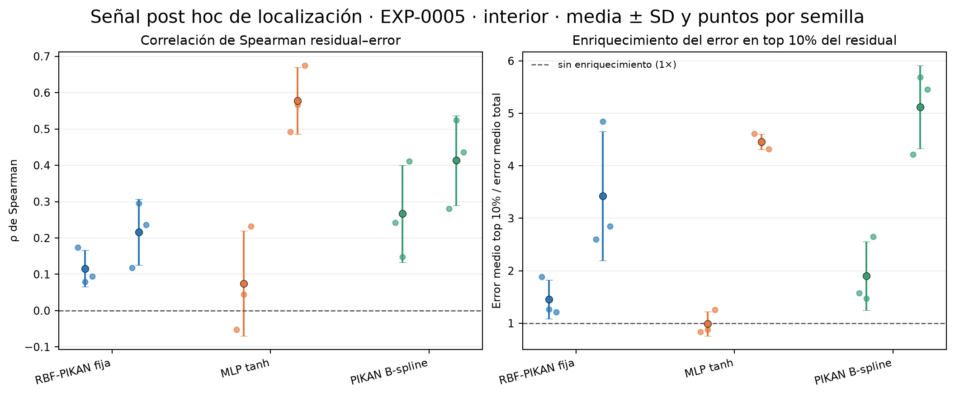
En cada semilla, rango de Spearman entre |residual| y |error| y razón entre el error medio del decil de mayor residual y el error medio total. Área interior de validación; cálculo post hoc.
Arquitectura | PDE | ρ Spearman promedio (rango semillas) | Error top-decile / total (promedio; rango)
RBF-PIKAN fija | Heat | 0.116 (0.080–0.174) | 1.45× (1.21–1.88)
RBF-PIKAN fija | Burgers | 0.216 (0.118–0.296) | 3.43× (2.60–4.84)
MLP tanh | Heat | 0.075 (-0.052–0.232) | 0.99× (0.84–1.26)
MLP tanh | Burgers | 0.578 (0.492–0.675) | 4.46× (4.32–4.61)
PIKAN B-spline | Heat | 0.267 (0.148–0.411) | 1.90× (1.47–2.65)
PIKAN B-spline | Burgers | 0.413 (0.280–0.524) | 5.12× (4.22–5.69)

Familia de señal | Medición reportada
Pool y cobertura | Sobol fijo: 4,096 Heat / 8,192 Burgers. Discrepancia centrada media: 5.27×10⁻⁸ Heat; 1.39×10⁻⁸ Burgers. Distancia mediana al vecino: 0.00970 / 0.00764 en coord. normalizadas.
Error global vs frente | RBF en EXP-0005: Burgers L2=0.0540±0.0393; frente normalizado=0.292±0.229. Reportar ambos evita ocultar la región crítica con la media de dominio.
Reproducibilidad del hot spot | RBF Burgers: Jaccard del top-decile residual entre pares de semillas 0.179–0.260. Hay concentración del error, con solapamiento espacial limitado/modesto.
Autodiferenciación y residuo | Se guardan u, uₓ, uₜ, uₓₓ y r en cada diagnóstico. RMSE residual evaluado por separado: Heat RBF 9.22×10⁻⁴ (EXP-0002); Burgers transitorio RBF 6.06×10⁻² (EXP-0005), bajo contratos distintos.
Internas del modelo | En RBF, cobertura efectiva media de base en capas 1/2: Heat ≈58.5/54.3; Burgers ≈89.2/111.4. Se miden además ocupación, sensibilidad ‖∂u/∂θ‖ y saturación; todavía son descriptivos, sin relación causal demostrada.
Allen–Cahn · muestreo | 8,192 puntos scrambled-Sobol de entrenamiento y 16,384 held-out independientes por semilla; discrepancia centrada media 1.3865×10⁻⁸ (DE 1.2×10⁻¹²).
Allen–Cahn · residual y semillas | Residual normalizado medio 1.273×10⁻³ ± 1.146×10⁻³ (rango 4.545×10⁻⁴–2.583×10⁻³; CV≈0.90; max/min≈5.68). RMSE absoluto held-out 1.098×10⁻² ± 1.036×10⁻².
Allen–Cahn · energía / trazas | E(0)=2.0033; E(1)=0.2471 ± 0.0046; cambio relativo −87.66 ± 0.23 puntos porcentuales. Cero aumentos en cuatro intervalos medidos. Máximo desvío de traza inicial 7.6×10⁻¹⁷ y de frontera 0.
Allen–Cahn · autodiferenciación / bases | RMS medio entre semillas: uₓ=4.48, uₜ=0.934, uₓₓ=119.67. Bases efectivas RBF ≈21.01/77.98/116.87 por capa; sin saturación tanh |a|>0.99 en capas 0–1. Señales descriptivas, sin causalidad demostrada.
Allen–Cahn · costo | 20,000 pasos por semilla; 753.3 ± 33.8 s y 26.59 ± 1.23 pasos/s (media ± DE muestral). El límite fue step_limit en las tres semillas.

SEÑAL PRIORIZABLE El residual es una señal prometedora para Burgers, pero sus correlaciones varían por arquitectura y problema. Las relaciones más altas en Burgers aparecen también con MLP/B-spline; el próximo experimento debe aislar la política de muestreo con pesos, arquitectura y referencias constantes.

6. Madurez por problema y brechas de evidencia
Problema | Evidencia disponible | Siguiente gate científico | Reserva
Heat | Baseline RBF y screening de 3 arquitecturas, n=3 cada una; solución analítica y malla independiente. | Prueba suave; revisar mayor resolución/evaluación de generalización, congelar umbrales y confirmación. | No implica conducción con fluido ni benchmark térmico de materiales heterogéneos.
Burgers 1D | Dos contratos documentados: estacionario histórico y transitorio canónico. Screening transitorio compara arquitectura. | EXP-0006: RAD vs Sobol, 5 pares, solo después de firma y fijar métrica primaria, guardas, costo. | Tamaño n=5 puede no tener potencia; reportar pares/IC y fallos.
Allen–Cahn | Baseline RBF-Sobol exploratorio, n=3; 20k pasos; 16,384 puntos held-out. Señales de residuo, energía, derivadas, trazas y cobertura guardadas. | Auditar convergencia de referencia BDF; después congelar métrica de campo y umbrales antes de comparar Sobol con una intervención de muestreo informada por física (p. ej., EDRAS). | Error de campo sigue locked_pending_reference. No aceptar por residuo/energía; etiqueta del dispositivo discordante con telemetría.
DFG / NS 2D | FEATFLOW fija el contrato 2D-1 y publica Cd=5.57953523384, Cl=0.010618948146 y Δp=0.11752016697. El informe Turek et al. 2010 contiene una tabla Re=20 bajo un manuscrito FEM Level-Set 3D; sus cifras no son directamente comparables con 2D-1. Trainer actual es escalar (x,t). [10–12] | Implementar FEM 2D independiente; validar geometría, BC, convención de fuerza y QoIs; crear campo vectorial (u,v,p). | No hay score PIKAN. No mezclar la tabla Re=20 del informe 3D con el target canónico 2D-1.
Poisson | En el alcance anterior se dejó pendiente. | Mantener como posible control elíptico; añadir solo si distingue una hipótesis de tesis. | No se incluye entre las 4 líneas principales ahora: Heat, Burgers, Allen–Cahn y DFG.

Por qué aún no corresponde decir SOTA
- El protocolo comparativo exige contrato, referencia, métricas y recursos compatibles; PDEBench, PDENNEval y PINNacle sirven de guía de evaluación, no de validación de nuestro resultado. [2–4]
- El estudio publicado MLP–KAN destaca sensibilidad a arquitectura, semillas y presupuesto. El screening local confirma heterogeneidad por PDE y muestra parada desigual. [6]
- EXP-0002/0005 tienen n=3, no preregistro confirmatorio firmado ni umbral de aceptación aprobado; evaluadores locales registran scientific_accepted=false / thresholds_pass=false.
- Una afirmación SOTA requiere comparador fuerte (p. ej., MLP/PINN de referencia y una arquitectura PIKAN reciente), presupuesto común, referencia independiente, intervalos por semilla y artefactos reproducibles.

7. Ruta recomendada para avanzar
Fase | Trabajo verificable | Recursos/gate
A · Cerrar lectura del baseline | Auditar errores por semilla, front mask, residuo físico/normalizado y costo; reportar sensibilidad a cuadrícula para no depender de una sola malla. | CPU; datos ya guardados.
B · Congelar y firmar | Congelar métrica primaria (log ratio pareado de L2), guardas físicas, coste máximo y regla de faltantes; versionar firma/prerregistro y verificar las guardas fail-closed ya implementadas. | Requisito humano previo a EXP-0006.
C · Intervención única | Cinco parejas nuevas; misma RBF, init/pool común y presupuesto; solo cambia Sobol fijo ↔ RAD acotado. Guardar ESS, puntos únicos, gasto de AD para refresco y telemetría. | Dos T4; diez jobs, un brazo por slot.
D · Leer el resultado | Paired effect + IC t del 95%, todos los puntos individuales, coste y guardas. RAD avanza solo si el efecto útil predeclarado aparece y no rompe condiciones físicas/costo. | No convertir el piloto automáticamente en aceptación.
E · Confirmar y comparar | Repetir/expandir semillas según variabilidad y potencia; añadir comparador MLP/PINN o PIKAN reciente bajo budget igualado y validación exacta común. | Aquí comienza evidencia comparable con SOTA.
F · Desbloquear problemas | Cerrar referencia Allen–Cahn y métricas de campo; entonces proponer una sola intervención de muestreo informada por señal (residual o energía/disipación) frente a Sobol, con costo y validación independientes. Después completar el verificador FEM 2D y campo vectorial para DFG. | Referencia BDF por CPU; cualquier entrenamiento comparativo requiere preregistro y presupuesto aprobado. DFG necesita verificación FEM propia.

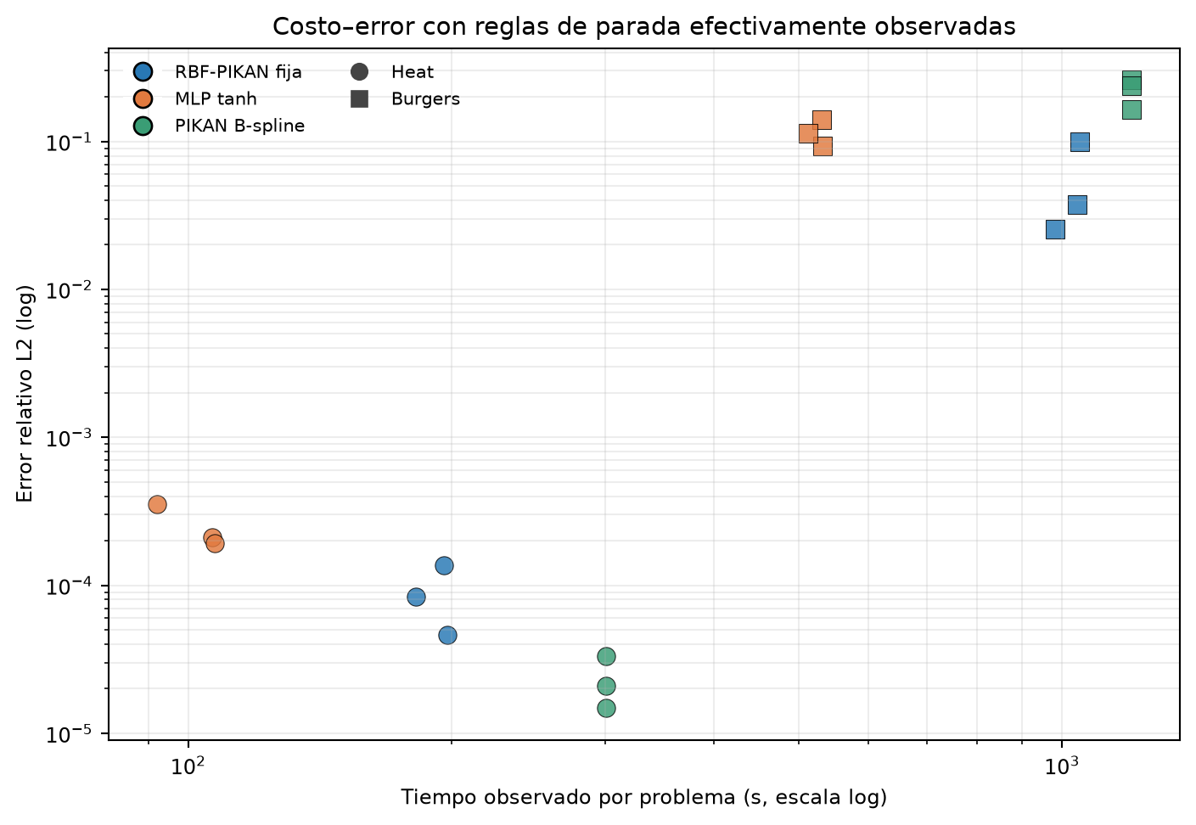
EXP-0005: cada punto es una corrida por PDE; forma distingue problema, color arquitectura. Tiempo y L2 en escala logarítmica. La dispersión temporal muestra por qué hay que equalizar presupuesto antes de atribuir eficiencia.
ESTADO DEL PRÓXIMO RUN EXP-0006 RAD vs Sobol no se envió: firma y freeze de umbrales pendientes; el código de muestreo y sus pruebas sí están. EXP-0003 Allen–Cahn terminó 3/3 y W&B sincronizó los tres runs, pero thresholds_pass=false porque no se definió umbral y scientific_accepted=false. Este brief documenta datos guardados; no inició entrenamiento nuevo.

8. Herramientas de visualización por etapa
La pila combina visualización de evidencia numérica existente con herramientas especializadas para las siguientes familias de experimentos. Las bibliotecas de etapas futuras se registran como opciones, no como dependencias obligatorias del baseline actual.
Etapa | Herramienta | Uso y estado en AF_PIKANs
PDE / SciML / materiales / proteínas | PyVista | Renderizado científico de campos/mallas, exportación off-screen. Esta entrega añade figura 4-panel desde NPZ guardado; útil cuando DFG y geometrías 2D/3D estén listos. [16]
Partículas / Brownian / artificial life | VisPy o Taichi | VisPy para inspección interactiva científica Python; Taichi si la simulación visual requiere kernels acelerados/partículas. No hay carga de partículas actual. [19,20]
SciML matemático serio | Julia + Makie | Opción si una etapa o referencia se implementa en Julia; Makie tiene paquete citable de visualización científica. El trainer actual continúa en PINA/PyTorch. [21]
Notebooks interactivos rápidos | Plotly | Notebook EXP-0003 y HTML por semilla para curvas, señales, energía y campos; CSV/JSON versionados; escalas log para pérdidas y residuales. [17]
Bioimaging / células / volúmenes | napari | Especialista para arreglos de imagen n-dimensional. Usar cuando la tesis incorpore imagen volumétrica o bioimaging, no para campos escalares 1D. [22]
Simulación como aplicación | Panel + PyVista / Plotly | Dashboard local para revisión posterior; la app Panel del repo ya existe. Conectar solo outputs versionados y estados de ejecución. [18]
Visual experimental en navegador | Three.js/WebGPU o Taichi | Prototipo de interacción visual cuando exista una pregunta científica concreta; WebGPU aún se trata como plataforma web emergente. No usar para sustituir el evaluador numérico. [20,23]

Producción de esta entrega
- PyVista: figura de predicción, referencia, error log10 y residuo desde validation.npz EXP-0002.
- Plotly: HTML interactivos de errores, costo y localización residual; el notebook EXP-0003 incorpora campos, energía, curvas y señales de Allen–Cahn. Los HTML y CSV están junto a los artefactos versionados. [17]
- Matplotlib: PNGs estáticos de error L2, señales y coste para integrar al DOCX.
- Panel: `src/research_pipeline/remote/analysis_dashboard.py` y documentación ya están en repo; no se ejecutó GPU ni se modificó la app.

9. Bibliografía consultada
La bibliografía separa publicaciones científicas, contratos PDE/benchmarks y documentación técnica. Se añadieron las fuentes del contrato Allen–Cahn, referencias recientes de benchmark, disipación y muestreo adaptativo. Las entradas BibTeX y notas consultadas están en PIKAN-Vault/PIKAN-Vault/sources/AF_PIKANs_Research_Brief_References_2026-09-23.bib, Allen_Cahn_EXP-0003_References_2026-09-23.md y 00_INDEX.md.

Literatura científica
[1] M. Raissi, P. Perdikaris y G. E. Karniadakis (2019). “Physics-informed neural networks: A deep learning framework for solving forward and inverse problems involving nonlinear PDEs.” Journal of Computational Physics 378, 686–707. DOI: 10.1016/j.jcp.2018.10.045. Vault: `papers/Raissi_2019_PINNs.md`.
[2] Z. Hao et al. (2024). “PINNacle: A Comprehensive Benchmark of Physics-Informed Neural Networks for Solving PDEs.” NeurIPS Datasets and Benchmarks. arXiv:2306.08827. Vault: `papers/Hao_2024_PINNacle.md`.
[3] M. Takamoto et al. (2022). “PDEBench: An Extensive Benchmark for Scientific Machine Learning.” NeurIPS Datasets and Benchmarks. arXiv:2210.07182. Vault: `papers/Takamoto_2022_PDEBench.md`.
[4] P. Wei et al. (2024). “PDENNEval: A Comprehensive Evaluation of Neural Network Methods for Solving PDEs.” IJCAI 2024, 5181–5189. DOI: 10.24963/ijcai.2024/573. Vault: `papers/Wei_2024_PDENNEval.md`.
[5] C. Wu et al. (2023). “A comprehensive study of non-adaptive and residual-based adaptive sampling for physics-informed neural networks.” Computer Methods in Applied Mechanics and Engineering 403, artículo 115671. DOI: 10.1016/j.cma.2022.115671. arXiv:2207.10289 (versión previa). Vault: `papers/Wu_2022_Adaptive_Sampling_PINNs.md`.
[6] K. Shukla, J. D. Toscano, Z. Wang, Z. Zou y G. E. Karniadakis (2024). “A comprehensive and FAIR comparison between MLP and KAN representations for differential equations and operator networks.” Computer Methods in Applied Mechanics and Engineering 431, artículo 117290. DOI: 10.1016/j.cma.2024.117290. arXiv:2406.02917 (versión previa). Vault: `papers/Shukla_2024_cPIKAN_Benchmark.md`.
[7] B. Jacob, A. A. Howard y P. Stinis (2025). “SPIKANs: Separable Physics-Informed Kolmogorov–Arnold Networks.” Machine Learning: Science and Technology 6(3), 035060. DOI: 10.1088/2632-2153/ae05af. Vault: `papers/Jacob_2025_SPIKANs.md`.
[8] S.-T. Chiu et al. (2026). “Free-RBF-KAN: Kolmogorov-Arnold Networks with Adaptive Radial Basis Functions for Efficient Function Learning.” arXiv:2601.07760 (preprint; arquitectura distinta del RBF fijo local). Vault: `papers/Chiu_2026_Free_RBF_KAN.md`.

Contratos PDE y benchmarks
[9] MIT OpenCourseWare, 18.085. “Problem Set 8 Solutions.” Fuente docente de contexto para la ecuación de calor 1D y su solución por modos. Vault: `sources/PDE_Contracts_Burgers_AllenCahn_DFG.md`.
[10] FEATFLOW. “DFG benchmark 2D-1 (Re=20, laminar).” Define el caso estacionario, geometría, condiciones de frontera, Cd, Cl, Δp y targets de referencia. Vault: `sources/PDE_Contracts_Burgers_AllenCahn_DFG.md`.
[11] M. Schäfer, S. Turek, F. Durst, E. Krause y R. Rannacher (1996). “Benchmark Computations of Laminar Flow Around a Cylinder.” En *Flow Simulation with High-Performance Computers II*, pp. 547–566. DOI: 10.1007/978-3-322-89849-4_39. Vault: `sources/PDE_Contracts_Burgers_AllenCahn_DFG.md`.
[12] S. Turek, O. Mierka, S. Hysing y D. Kuzmin (2010). “A high order 3D FEM-Level Set approach for multiphase flows with application to monodisperse droplet generation.” Ergebnisberichte des Instituts für Angewandte Mathematik, TU Dortmund, no. 411. §5.1/Table I reports a Re=20 cylinder case in a 3D FEM-Level Set context; its values are not interchangeable with the DFG 2D-1 target without reconciling case definition and normalization. Vault: `sources/PDE_Contracts_Burgers_AllenCahn_DFG.md`.
[13] DeepXDE (2024). Ejemplo documentado del problema forward Allen–Cahn. Documentación v1.12.2. Vault: `sources/PDE_Contracts_Burgers_AllenCahn_DFG.md`.

Frameworks y documentación técnica
[14] PINA Developers. Documentación oficial de PINA, framework SciML sobre PyTorch. Consultada 2026-09-23. Vault: `sources/Visualization_Toolchain_References_2026-09-23.md`.
[15] Weights & Biases. Documentación de experiment tracking y artefactos. Consultada 2026-09-23. Vault: `sources/Visualization_Toolchain_References_2026-09-23.md`.
[16] PyVista Developers. Guía y configuración off-screen de PyVista. Documentación oficial consultada 2026-09-23. Vault: `sources/Visualization_Toolchain_References_2026-09-23.md`.
[17] Plotly. Documentación oficial de Plotly.py. Consultada 2026-09-23. Vault: `sources/Visualization_Toolchain_References_2026-09-23.md`.
[18] HoloViz. Documentación oficial de Panel. Consultada 2026-09-23. Vault: `sources/Visualization_Toolchain_References_2026-09-23.md`.
[19] VisPy Developers. Documentación oficial. Consultada 2026-09-23. Vault: `sources/Visualization_Toolchain_References_2026-09-23.md`.
[20] Taichi Developers. Documentación de GUI / visualización de simulación. Consultada 2026-09-23. Vault: `sources/Visualization_Toolchain_References_2026-09-23.md`.
[21] S. Danisch y J. Krumbiegel (2021). “Makie.jl: Flexible high-performance data visualization for Julia.” Journal of Open Source Software 6(65), 3349. DOI: 10.21105/joss.03349. Vault: `sources/Visualization_Toolchain_References_2026-09-23.md`.
[22] napari contributors. Documentación oficial de napari viewer para arreglos n-dimensionales. Consultada 2026-09-23. Vault: `sources/Visualization_Toolchain_References_2026-09-23.md`.
[23] World Wide Web Consortium (2026). WebGPU, Candidate Recommendation Draft, 15 septiembre 2026. Vault: `sources/Visualization_Toolchain_References_2026-09-23.md`.
REGISTRO BIBLIOGRÁFICO Se corrigieron DOI/versiones publicadas de Shukla y Wu, se añadió el capítulo canónico Schäfer–Turek y el informe Turek 2010 quedó limitado a su contexto FEM 3D. Para EXP-0003 se incorporaron el fundamento de Allen–Cahn, el benchmark PINN de 2025, el trabajo de disipación y el preprint EDRAS. Entradas BibTeX y notas en la bóveda.

Fuentes consultadas para Allen–Cahn
[24] S. M. Allen y J. W. Cahn (1979). “A microscopic theory for antiphase boundary motion and its application to antiphase domain coarsening.” Acta Metallurgica 27(6), 1085–1095. DOI: 10.1016/0001-6160(79)90196-2. Vault: sources/Allen_Cahn_EXP-0003_References_2026-09-23.md.
[25] H. G. Lee, Y. Hwang, Y. Nam, S. Kim y J. Kim (2025). “Benchmark problems for physics-informed neural networks: The Allen–Cahn equation.” AIMS Mathematics 10(3), 7319–7338. DOI: 10.3934/math.2025335. Vault: sources/Allen_Cahn_EXP-0003_References_2026-09-23.md.
[26] M. Kütük y H. Yücel (2024; v2, 2025). “Energy Dissipation Preserving Physics Informed Neural Network for Allen-Cahn Equations.” Preprint, arXiv:2411.08760. DOI: 10.48550/arXiv.2411.08760.
[27] C. Li, W. Yu y Q. Wang (2025). “Energy Dissipation Rate Guided Adaptive Sampling for Physics-Informed Neural Networks: Resolving Surface-Bulk Dynamics in Allen-Cahn Systems.” Preprint, arXiv:2507.09757. DOI: 10.48550/arXiv.2507.09757. Se registra como línea para investigar; EXP-0003 no compara EDRAS.
Archivos: brief actualizado en docs/; notebook reproducible en notebooks/experiments/allen-cahn-rbf-sobol-results.ipynb; resumen, CSV, sincronización W&B, HTML interactivos y JSON en var/agent_runs/allen-cahn-exp003/analysis/ y download/.../verified-extract/analysis/; decisiones en experiments/EXP-0003-allen-cahn-rbf-sobol/parameter-decisions.md; bibliografía en PIKAN-Vault/PIKAN-Vault/sources/.

